实验一 常用电子仪器的使用
- 实验目的：
  - 学习电子电路实验中常用的电子仪器---示波器、函数信号发生器、支流稳压电源、交流毫伏表等的主要技术指标、性能及正确使用方法。
  - 初步掌握用双踪示波器观察正弦信号波形和读取波形参数的方法。
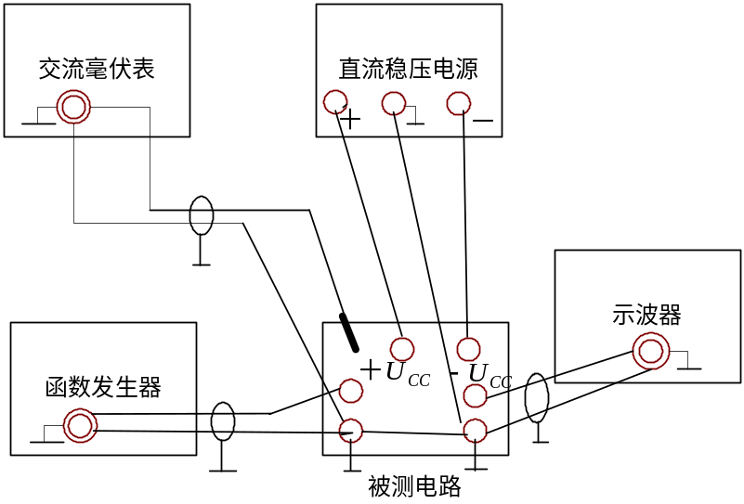
图1—1 模拟电子电路中常用电子仪器布局图
二、实验设备及仪表
表1-1-1 实验设备及仪表
序号 | 名称 | 型号与规格 | 数量 | 备注
1 | 函数信号发生器 | DF1641 | 1
2 | 示波器 | YB4324 | 1
3 | 交流毫伏表 |  | 1
4 | 实验电路板 |  | 1

- 实验内容
1．测量示波器内的标准信号
用机内校准信号（probe adjust）（方波f＝1 (12%)）, 电压幅度0.5 (12%) V对示波器进行自检。
（1）调出“标准信号”波形：将示波器校准信号输出通过专用电缆线于CH1（或CH2）输入插口接通，调节示波器各有关旋钮，将扫描方式开关置“自动”位置，对校准信号的频率和幅值正确选择扫描开关（sec/div）及Y轴灵敏度开关（Volts/div）位置，则在荧光屏上可显示出一个或数个周期的方波。
（2）校准“校准信号”幅度：将Y轴灵敏度（volts/div）微调旋钮（variable）置“校准（cal）”位置，Y轴灵敏度开关置适当位置，读取校准信号幅度，填入表1-1-2.
表1-1-2数据记录
项目 | 幅度 | 频率 | 上升时间 | 下降时间
标准值 | 0.5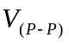 | 1KHz | 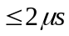
实测值
(3) 校准“校准信号”频率：将扫速微调旋钮（sec/div）置“校准”位置，扫速开关置适当位置，读取校准信号周期，记入表1-1-2.
（4）测量“校准信号”的上升时间和下降时间：调节“Y轴灵敏度”开关位置及微调旋 钮，并移动波形，使方波波形在垂直方向上正好占据中心轴上，且上下对称，便于阅读。通过扫速开关逐级提高扫描速度，使波形在X轴方向扩展（必要时可以利用扫速扩展(pull)”开关将波形再扩展5倍），并同时调节触发电平旋钮，从荧光屏上清楚的读出上升时间和下降时间，填入表1-1-2.
2. 用示波器和交流毫伏表测量信号参数
令函数信号发生器输出频率分别为100Hz,1KHz, 10KHz, 100KHz,有效值均为1V（交流毫伏表测量值）的正弦波信号。
改变示波器扫描开关及Y轴灵敏度开关位置，测量信号源输出电压的频率及峰值，填入表1-1-3
表1-1-3 数据记录
信号电压频率 | 示波器测量值 |  | 信号电压毫伏表  读数/V | 示波器测量值
信号电压频率 | 周期/ms | 频率/Hz | 信号电压毫伏表  读数/V | 峰值/V | 有效值/V
100Hz
1KHz,
10KHz
100KHz

实验二 晶体管共射极单管放大器
- 实验目的
  - 学会放大器静态工作点的调试方法，分析静态工作点对放大器性能的影响。
  - 掌握放大器电压放大倍数、输入电阻、输出电阻及最大不失真电压的测试方法。

- 实验线路
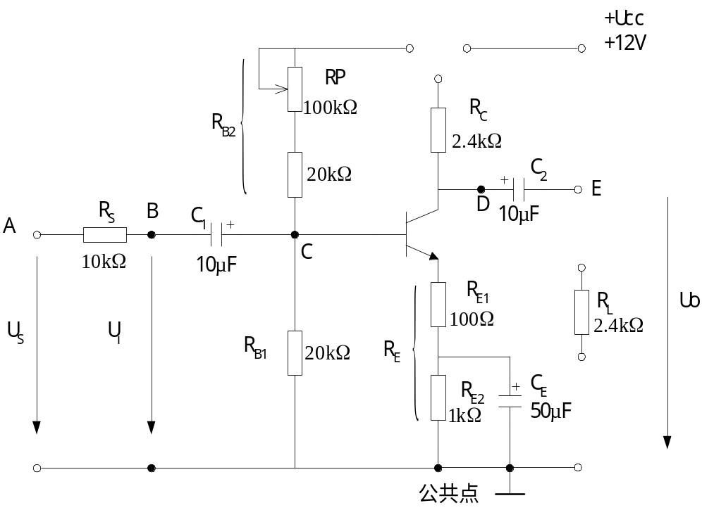
图（1）

- 实验内容与步骤
  - 测量静态工作点
连接电路，接通12V直流电源，调节RP，使U_{E}=2.2V，用数字万用表直流电压档测量U_{B}、U_{C}与U_{E}。
  - 测量电压放大倍数
在放大器输入端A、B端加入1KHz的正弦信号Us，调节函数信号发生器输出信号大小使Ui= 100 mV。观察放大器输出电压Uo，在波形不失真条件下分别测量R_{L}=2.4kΩ和空载情况下的Uo。测量Us。
  - 观察静态工作点对输出波形失真的影响
在R_{L}=2.4kΩ情况下，改变RP值，使输出波形Uo出现失真，绘出Uo波形，测出相应的U_{CE}
  - （选做）测量最大不失真输出电压
在R_{L}=2.4kΩ情况下，同时调节输入信号幅度和电位器RP，在不失真情况下使输出电压Uo达最大，测量Uopp及Uo值。
  - （选做）测量输入电阻和输出电阻
根据实验内容2所测数据计算输入电阻和输出电阻。
输入电阻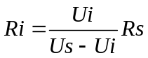 输出电阻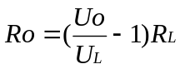

- 实验数据
  - 测量静态工作点
测量值 |  |  | 计算值
U_{B}/V | U_{E}/V | U_{C}/V | U_{BE}/V | U_{CE}/V | I_{C}/mA

  - 电压放大倍数 I_{C}=2.0mA Rc=2.4kΩ Ui=100 mV Us= mV
R_{L}/kΩ | Uo/V | Av | Uo—Ui波形
2．4
∞

  - 波形失真 R_{L}=∞
I_{C}/mA | U_{CE}/V | U_{O}波形 | 失真情况
2.97 |  |  | 饱和失真
2.0 |  |  | 不失真
0.66 |  |  | 截止失真

  - 最大不失真输出电压 Rc=2.4kΩ R_{L}=2.4kΩ
Ic/mA | U_{IM/}mV | U_{OM}/V | Uopp/V
2.83

  - 输入电阻和输出电阻
Us/mV | Ui/mV | Ri/kΩ |  | U_{L}/V | Uo/V | Ro/kΩ
Us/mV | Ui/mV | 测量值 | 计算值 | U_{L}/V | Uo/V | 测量值 | 计算值
300 | 100

- 问题
1．实验内容3（观察静态工作点对输出波形失真的影响）测量数据I_{C}、U_{CE}是 （静态值，动态值），你使用的测量仪器是 （数字式万用表直流电压档，交流电压档，晶体管毫伏表）。测量U_{CE}时信号源的输出电压Us= mV。

2．实验内容2（测量电压放大倍数）电压Us、Ui和Uo的测量点是线路图（1）中哪一对？请选择你的测量点。
（1）Us： （2）Ui： （3）Uo：
（a）A—公共点，（b）B—公共点，（c）C—公共点，（d）D—公共点，（e）E—公共点，

3．观察波形失真时，发现不管怎样调节R_{P}（偏置电阻中的可调电阻）都调不出截止失真现象，采取措施 能调出截止失真现象。
- 加大输入信号的幅度（b）增大R_{P}的调节范围（c）减小输入信号幅度

实验三 集成运算放大器的应用(一)
（模拟运算电路）

一、实验目的
  - 研究由集成运算放大器组成的比例、加法、减法和积分等基本运算电路的功能。
  - 掌握运算放大器的使用方法，了解其在实际应用时应考虑的问题。

二、实验线路
–12V
100kΩ
9.1kΩ
100kΩ
10kΩ
R_{p}
R₂
R_{f}
R₁
U_{o}
U_{i}
图1 反相比例运算电路
+
–
+
∞
N
U_{i1}
10kΩ
6.2kΩ
100kΩ
30kΩ
R₁
R₃
R_{f}
R₂
U_{o}
U_{i2}
+
–
+
∞
N
图2 反相加法运算电路

图3 同相比例运算电路
R₂
100kΩ
10kΩ
R_{f}
R₁
U_{o}
+
–
+
∞
N
9.1kΩ
U_{i}
(a) 同相比例运算电路
R₂
10kΩ
R_{f}
U_{o}
+
–
+
∞
N
10kΩ
U_{i}
(b) 电压跟随器

10μF
C
S₂
S₁
R₃
100kΩ
1MΩ
100kΩ
R₂
R₁
U_{o}
U_{i}
+
–
+
∞
N
图5 积分运算电路

R₃
10kΩ
R₂
U_{i2}
100kΩ
100kΩ
10kΩ
R_{f}
R₁
U_{o}
U_{i1}
+
–
+
∞
N
图4 减法运算电路

三、实验内容
- 反相比例运算电路
（1）调零，按图1连接实验电路，接通±12V电源，输入端对地短接，调节R_{p}，使U₀=0。
（2）输入f =100Hz，U_{i}=0.5V的正弦交流信号，用交流毫伏表测量相应的U₀，并用示波器观察u_{i}和u₀的波形，填入表1中。注意u_{i}和u₀的相位关系。
- 同相比例运算电路
（1）按图3（a）连接实验电路。实验步骤同上，将结果填入表1中。
（2）电压跟随器实验，将图3（a）中的R₁断开，得图3（b）电路，重复（1）的内容。
- 反相加法运算电路
（1）按图2连接实验电路，调零和消振。
（2）输入信号采用直流信号，用直流电压表测量输入电压U_{i1}、U_{i2}及输出电压U_{o}，填入表2中（实验时要注意选择合适的直流信号幅度以确保集成运算放大器工作在线性区）。
- 减法运算电路
（1）按图4连接实验电路，调零和消振。
（2）采用直流输入信号，实验步骤同内容3，填入表2中。
- 积分运算电路
（1）按图5连接实验电路。
（2）打开S₂，闭合S₁，对运算放大器输出进行调零。
（3）调零完成后，再打开S₁，闭合S₂，使u_{C}(0)=0。
（4）预先调好直流输入电压U_{i}=0.5V，接入实验电路，再打开S₂，然后用示波器观察输出电压U_{o}的波形。

四、实验数据和表格
表1 (f =100Hz，U_{i}=0.5V)
项目 | U_{i}/V | U_{o}/V | A_{V} |  | u_{i}波形  u₀波形
项目 | U_{i}/V | U_{o}/V | 实测值 | 计算值 | u_{i}波形  u₀波形
反相比例

同相比例

电压跟随

表2
项目 | U_{i1}/V |  | 0.2 | 0.2 | 0.2 | –0.2 | –0.2 | –0.2
项目 | U_{i2}/V |  | 0.1 | 0.2 | 0.3 | 0.1 | 0.2 | 0.3
反相  加法 | U_{o}/V | 实测值
反相  加法 | U_{o}/V | 计算值
减法 | U_{o}/V | 实测值
减法 | U_{o}/V | 计算值

五、实验问题
1、在实验使用集成运算放大时，输入信号可采用 。
（1）交流信号 （2）直流信号 （3）交、直流均可
2、在反相加法器中，如U_{i1}和U_{i2}均采用直流信号，并选定U_{i2}=–1V，当考虑运算放大器的最大输出幅度（±12V）时，U_{i1}的范围为 。
3、在图5所示的积分运算电路中，时间常数为 。

